Пласт 250х250х1 м
m=0.2
K= 200 мД
μ=5 сПз
Rc=0.1 м (радиус скв)

Q=2.5м3/сут P=150
Через год:
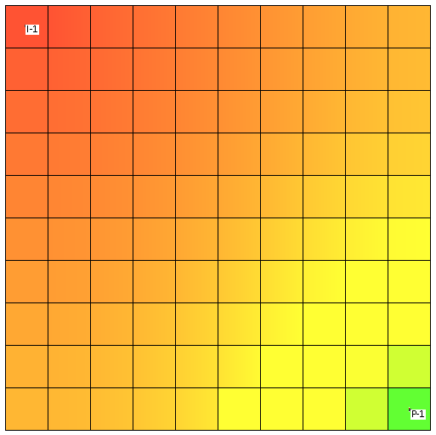

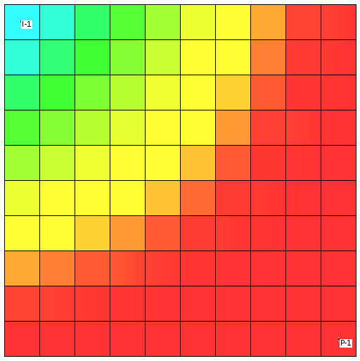

P=(50, 150)

Через год:
